ҚАЗАҚСТАН РЕСПУБЛИКАСЫНЫҢ БІЛІМ ЖӘНЕ ҒЫЛЫМ МИНИСТРЛІГІ

Әл-Фараби атындағы Қазақ ұлттық университеті

Ә.Ә.Әметов
П.М.Мырзақұлов
А.Ж.Чилдибаева

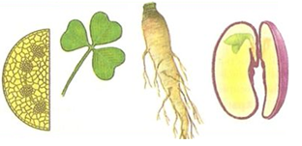

ЖОҒАРЫ САТЫДАҒЫ ӨСІМДІКТЕР СИСТЕМАТИКАСЫ
2 бөлім
(Гүлді өсімдіктер - қосжарнақтылар)

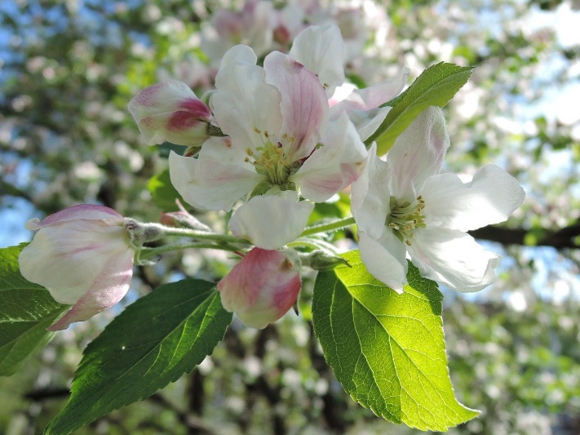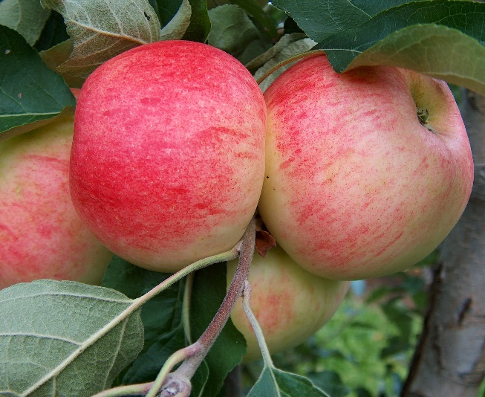

Алматы, 2024

